titile:

结合transformer和yolo的农作物异常检测

abstract:

在全球粮食安全和可持续农业发展的背景下，准确监测和评估农作物的健康状况变得尤为重要。无人机遥感技术以机动灵活、覆盖范围广、获取样本能力，在实现对大范围内农作物健康状态快速识别方面具备巨大潜力。

随着人口增长和气候变化等因素对粮食生产造成压力，准确监测农作物的健康状态对于实现粮食安全和可持续发展至关重要。通过及时了解农作物的生长情况、营养状况以及植被覆盖度等指标，我们可以更好地调整灌溉、施肥和防治措施，提高产量并降低环境影响。

introduce:

实现**农作物的准确检测**具有重要意义，特别是，生长状况观察和病虫草害，使

这种精确的探测将改善种植规划和产量，并减少人力和消耗的资源。虽然现有的研究在农作物检测方面已经达到了很高的准确性，很少有人注意到自动观察每一棵农作物的生长状态。**无人机检测技术**的飞速发展使其在各个领域的应用日益广泛。无人机本身具有灵活性、高效性和多样性的特点，为许多行业提供了全新的解决方案和增强能力。在农业领域，通过搭载高分辨率相机和传感器，无人机可以提供农田的高精度影像和数据，用于农作物的监测和管理，也可以自动识别和检测农田中的病虫害、杂草、植株生长状态等，帮助农民及时采取措施，提高农作物产量和质量。由于无人机在不同高度进行抓拍农田情景，导致图像目标尺度变化较大且小目标在实例中占比高，密度大，像素模糊，同时目标易受图像噪声影响，这给网络优化和农作物定位识别带来很大的挑战，常常出现检测器对目标物体不敏感，IoU受小目标偏移影响大的问题，而且无人机农作物目标检测方向的数据集较少，缺乏复杂场景中的小目标检测数据集。本文使用了基于YOLOv8和rtdetr的改进模型，针对无人机场景下目标像素面积小、特征少、容易受到噪声干扰，检测精度较低等问题，从多个角度对模型进行改进，包括多尺度融合模块、CFB模块、以及损失函数SIM在无人机农作物检测任务场景中对模型性能进行评估，RTYO在准确度、召回率、平均精度方面都较单一的YOLOv8、RTDETR-L模型实现了明显的提高。

本文的贡献如下：

* 针对无人机农作物生长状况数据集尺度变化复杂多样，多尺度之间融合后部分信息容易丢失，且会受到噪声干扰，考虑YOLO系列卷积神经网络的优势和基于Transformer的RTDETR模型的特点，本文将两者结合起来，构建了RTYO新模型，在精度方面超越两者，并且很好平衡和优化了关键指标。
* LFPN
* 针对数据集的分布种样本类别不均衡且尺度变化较大问题，结合分析损失函数和小目标检测的适配度，设计损失函数SIM
* cFb，这个c2f的改进模块，DBB是一种用于增强卷积神经网络性能的结构重新参数化技术。使用dbb思想对c2f改进，结合多样化的分支，这些分支具有不同的尺度和复杂度，从而丰富特征空间。

relation work:

一些技术的发展、趋势、现状

1、卷积检测模型

常用的检测器分为基于Transformer的检测器和基于卷积的传统检测器。卷积检测器中网络越深，表征能力越强，可以集成多检测任务。基于卷积的目标检测器主要分为一阶段检测器和两阶段检测器。两阶段检测模型的主要算法思想是先根据图像提取候选框，然后基于候选区域做目标定位和分类的具体检测。这样的检测精度高，但是速度慢，在实时性方面没有一阶段检测器快。最出名的是开山之作RCNN，然后Fast RCNN、Faster RCNN、Mask RCNN、Cascade RCNN等也有很强的竞争力和影响力。

yolo

一阶段检测是模型直接从图像中检测目标，不需要区域提取步骤。一阶段的代表模型也有很多。SSD系列模型准确率高，并且还能保持实时检测速度的检测模型，但是在小目标检测方面有困难，YOLO系列模型版本多样，使用次数多，具有很快的实时性，但是在检测精度方面有很大的挑战性和改善空间。实时目标检测(Real-Time Object Detection )过去一直由 YOLO 系列模型主导。YOLO的实时物体检测能力在自主车辆系统中是非常宝贵的，能够快速识别和跟踪各种物体，如车辆、行人、自行车和其他障碍物。这些能力已被应用于许多领域，包括用于监控的视频序列中的动作识别、体育分析和人机交互。YOLO模型已被用于农业，以检测和分类作物以其状况、杂草、害虫和疾病，协助精准农业技术和自动化耕作过程。它们还被用于生物识别、安全和面部识别系统中的面部检测任务。

YOLOv5于2020年由Glenn Jocher发布。在MS COCO数据集test-dev 2017上进行评估，YOLOv5x在图像大小为640像素的情况下实现了50.7%的AP。使用32 个批次的大小，它在NVIDIA V100 上可以达到200 FPS 的速度。YOLOX于2021年7月发表在ArXiv上，由Megvii Technology的研究团队开发，有五个主要变化：无锚结构、多阳性、解耦头、高级标签分配和强增强。它取得了最先进的结果。2021年，在Tesla V100上以50.1%的AP和68.9%的FPS实现了速度和准确性的最佳平衡。YOLOX受到CornerNet、CenterNet和FCOS等最先进的无锚物体检测器的启发，回到了一个无锚结构，简化了训练和解码过程。由于分类置信度和定位精度之间可能存在错位。由于这个原因，YOLOX将这两者分离成两个，一个用于分类任务，另一个用于回归任务，将AP提高了1.1%，并加快了模型收敛。YOLOv6于2022年9月由美团视觉人工智能部发布在ArXiv。YOLOv6采用了无锚点的检测器。该模型使用一个基于RepVGG的新骨架，称为EfficientRep，比以前的YOLO骨架使用更高的并行性。对于颈部， 他们使用PAN 增强了RepBlocks 或CSPStackRepBlocks ， 用于大型模型。而受YOLOX的启发，他们开发了一个高效的解耦头；使用TOOD中介绍的任务排列学习方法进行标签分配；新的分类和回归损失。他们使用了一个分类VariFocal损失和一个SIoU/GIoU回归损失；一个用于回归和分类任务的自我蒸馏策略；使用RepOptimizer和信道明智蒸馏的检测量化方案，有助于实现更快的检测器。YOLOv7由YOLOv4和YOLOR的同一作者于2022年7月发表在ArXiv。YOLOv7提出了一些架构上的变化和一系列的免费包，在不影响推理速度的情况下提高了准确率，只影响了训练时间。YOLOv7的架构变化是扩展高效层聚合网络（E-ELAN）。YOLOv7的架构是一个基于串联的架构，其中标准的缩放技术，如深度缩放，导致过渡层的输入通道和输出通道之间的比例变化，这反过来又导致了模型的硬件使用量的减少。YOLOv7提出了一种新的基于串联模型的缩放策略，其中块的深度和宽度以相同的因素进行缩放，以保持模型的最佳结构。YOLOv8由开发YOLOv5的公司Ultralytics于2023年1月发布，YOLOv8是无锚的，减少了箱体预测的数量，加快了非极大值抑制（NMS）的速度。YOLOv8 提供了五个版本： YOLOv8n、YOLOv8s、YOLOv8m、YOLOv8l和YOLOv8x。在MSCOCO数据集test-dev2017上进行评估，YOLOv8x在图像大小为640像素的情况下实现了53.9%的AP。YOLO系列的物体检测模型一直专注于平衡速度和精度，旨在提供实时性能而不牺牲检测结果的质量。随着YOLO框架在各种迭代中的发展，这种权衡一直是一个反复出现的主题，每个版本都试图以不同的方式优化这些相互竞争的目标。在最初的YOLO模型中，主要重点是实现高速物体检测。该模型利用单一的卷积神经网络（CNN）直接预测输入图像中的物体位置和类别，实现实时处理。然而，这种对速度的强调导致了准确性的妥协，主要是在处理小物体或具有重叠边界盒的物体时。随后的YOLO版本在保持框架的实时性的同时，引入了完善和增强功能来解决这些限制。随着YOLO框架的发展，速度和准确性之间的权衡变得更加微妙。YOLOv4和YOLOv5等模型引入了创新，如新的网络主干、改进的数据增强技术和优化的训练策略。这些发展导致了准确度的显著提高，但并没有大幅影响模型的实时性能。YOLO 检测器有个较大的待改进点是需要 NMS 后处理，其通常难以优化且不够鲁棒，因此检测器的速度存在延迟。非极大值抑制（NMS）是物体检测算法中使用的一种后处理技术，用于减少重叠边界盒的数量，提高整体检测质量。物体检测算法通常会在同一物体周围产生多个具有不同置信度分数的边界框。NMS过滤掉多余的和不相关的边界盒，只保留最准确的边界盒。

3.transformer

detr提出了一种将目标检测视为直接集预测问题的新方法。DETR简化了检测流程，有效地消除了对许多人工设计组件的需求，如NMS或anchor生成。DETR在具有挑战性的COCO目标检测数据集上展示了与成熟且高度优化的Faster RCNN基线相当的准确性和运行时间,但是弊端就是训练太慢。

4/二 fpn

目标检测中，数据集上常常会有不同尺度大小的目标物体需要识别，小目标由于占据面积少，特征信息量低，需要更加充分利用图像中的细节信息。多尺度检测方法可以使用深层和浅层特征层分别对目标的分类和回归任务分别进行有效检测和识别，也能增强对不同大小目标的鲁棒性，提高模型的性能，具有很强的迁移性。Lin等人（2017）提出RetinaNet目标检测算法，同样借鉴多尺度目标检测的思想，使用ResNet作为骨干网络提取图像特征信息，同时针对模型训练过程出现的正负样本类不平衡问题，采用重塑损失函数来解决，在提升网络检测速度的基础上，也提高了对小目标检测的效果。Lin等人（2017）提出了特征金字塔结构，它通过采用自顶向下的路径和横向连接方式，将低分辨率的深层语义信息和高分辨率的浅层语义信息相结合，增强了特征图的信息，后面成为小目标检测任务常用的网络架构组成部分。Liu等人（2018）基于FPN提出了PaNet网络，对小目标检测效果有了一定的提升，在FPN后面加了一条自底向上的路径来修补深层语义信息的特征丢失。Liu等人（2019）提出了自适应空间特征融合（ASFF）,它的思想自适应地学习每个尺度上的特征图融合空间权重，该方法在计算量稍作增加的基础上，提升了一阶段检测器的速度和精度。Guo等人（2020）针对FPN存在的缺陷，提出了AugFPN特征金字塔算法来增强FPN。该算法提出一致监督，通过对多重监督信号执行相同的监督信号来缩小特征融合前不同尺度特征间的语义差异，在特征融合的过程中，为了最大程度减少最高金字塔级中特征图的信息损失，会利用残差特征增强法提取稳定比值的上下文语义信息。Jin等人（2022）对FPN有效性进行解释，并将修正目标函数和骨干网络浅层之间的反向传播路径。但这些特征金字塔结构增加了模型复杂度，推理速度变慢，而且在特征融合部分会造成深层语义信息的丢失。

5/三 损失函数

损失函数是用来度量模型的预测值和真实值的差异程度的函数，损失函数主要在模型训练过程中使用，模型通过反向传播更新参数去尽可能降低损失函数，从而达到学习的目的。结合目标检测领域，常见的损失函数有：

(一)位置损失函数

均方误差MSE算法如公式1所示，原理是衡量预测边界框位置和真实位置之间的欧几里德距离，但如果用MSE loss来训练分类问题，不论预测接近真实值或是接近错误值，梯度都会趋近于0。

(1)

平滑的L1损失通常更鲁棒，如公式2所示，适合在存在离群值的情况下使用。

(2)

其中y代表真实值，代表预测值，L1损失函数常用于回归任务种，优点是对预测误差较大的样本有更大的惩罚力度，有利于减少异常值对结果的影响。

（二）分类损失函数

交叉熵损失用于分类任务，衡量模型对目标类别的预测概率与真实标签的差距，如公式3所示。它和softmax进行组合使用。具体公式如公式式所示：p为预测的概率，概率分布q为真实的概率。

(3)

Focal Loss用于处理正负样本不平衡的问题，使模型更关注罕见类别的损失。α权重帮助处理了类别的不均衡。如公式4所示，其中，是调节因子。

(4)

YOLOv7中的分类损失函数选择的是二元交叉熵BCE损失函数，它特定于二元分类任务，用于检测是否存在目标，如公式5所示，它和sigmoid函数组合使用。

(5)

（三）多任务损失函数

目标检测任务中包括分类和回归两个任务，损失函数需要将位置损失和分类损失结合起来，通常以加权和的形式。IoU损失衡量预测边界框和真实边界框之间的重叠度，通常用于Anchor-based检测器。损失函数的不同部分可以通过权重来平衡，以满足具体任务的需求，这可以通过调整损失的权重来实现，使某些部分的损失更重要。正则化损失可以用于控制模型的复杂度，防止过拟合。生成对抗网络可以与目标检测结合，其中判别器和生成器之间的损失函数用于提高生成的目标边界框的质量。这些损失函数类型可以根据不同的需求和模型架构进行组合和调整，以实现更好的目标检测性能。选择适当的损失函数对于任务成功至关重要。

method:

这个模型的看是分开说换了backBone还是说结合yolobackbone，然后说一下模型构建

YOLO是one-stage检测算法中最主流的应用检测模型，它们主要在检测精度和推理时间方面进行平衡优化。RTDETR是基于transformer的目标检测框架，在精度和推理速度方面已经超越同级的YOLO模型，但在训练时间方面会比YOLO较慢，对于复杂场景、大数据集、多源数据方面来说，RTDETR有着更好的兼容性。本文结合YOLOv8和RTDETR-ld的优点，构造了RTYO模型，整体模型分为backbone、neck、head部分，损失函数使用RTDETR-l的损失函数。图像在经过预处理后，将图像尺寸缩放到不超过640*640的大小输入到体征提取的backbone部分。目标目前常见的backbone包括VGG、ResNet、DenseNet等，YOLOv8使用的是由C2f卷积模块、Conv模块、SPPF 组成的backbone架构，它是目标检测器的重要组成部分，主要作用是特征提取，并随着网络层的深度，形成尺寸越来越小，通道数越来越大的特征图。C2f中由卷积层、批量归一化层和SiLU激活函数组成，是YOLOv8设计的高效网络结构，增强网络的学习能力和鲁棒性。SPPF利用空间金字塔池化和CSP结构,实现更丰富的梯度组合。neck部分是模型进行特征增强、多尺度特征融合等操作的部分，目标检测器常使用各种FPN及其改进模块作为neck部分，对于提升模型精度有着不小帮助，在小目标检测中使用频繁。RTYO使用的是RTDETR的encoder部分，可以对深层网络中丰富的语义信息和底层网络中的位置信息进行有效融合,实现不同尺度特征信息的传递,提升网络的多尺度预测能力。RTYO使用DECODER作为检测头，经过neck处理的多尺度特征向量分别进入不同大小head部分，最终得到生成的边界框和预测的分类结果。本文的DLS-RTYO方法根据DBB思想，将2层和6层的c2f进行改进，形成CFB模块，加强模型对图像特征提取的泛化能力，设计LFPN结构，用轻量化算法替换双线性插值采样，结合特征增强，强化分支结构，形成的LFPN在检测效果上有明显提升。根据数据的目标特点，设计SIM替代基线模型的GIOU。





1. 模块一.CFB

Diverse Branch Block通过组合不同尺度、不同复杂度的分支(不同分支采用卷积序列、多尺度卷积或者均值池化)丰富特征空间的多样性达到提升单个卷积(注：推理时合并为单个卷积)表达能力的目的且“推理耗时无损”。DBB在训练时采用了复杂的“微结构”且保持网络整体结构不变；而在推理/部署时，DBB这种复杂结构可以等价转换为单个卷积。基于这种思想，为了提高模型提取特征的泛化能力，同时考虑训练成本，我们对2层和6层的C2f进行改进，形成了CFB模块。



二、模块二.新FPN：加入carafe+FSM

FPN方法是目标检测领域提升模型检测性能的高效通用技术。我们分析FPN在进行体征提取时，

1.特征融合

在特征金字塔模块中，由于重复使用上采样操作，对于相邻特征图融合会存在空间错位，直接使用元素相加或者通道相加的融合会损害目标边界的预测。因此，在特征融合之前，把上采样和下采样的特征对齐是很重要的。为减少多尺度图像之间融合造成的噪声信息，减少冗余信息对模型的干扰，在特征金字塔部分本文引入小目标层并结合3个特征对齐模块。如图2所示，FAM先经过增强特征权重的操作，然后进入FAM模块将两个特征向量进行融合形成Offset特征，并使用可变形卷积产生对齐特征向量，并且最终将加权特征向量和对齐特征向量相加得到最终的多尺度融合的特征向量。



图2 carafe示意图

选择操作FSM是FAM中的第一步，具体流程如图3所示，相较于FPN用1X1卷积选择通道，FSM通过fm对特征向量以宽高维度进行池化判断每个通道的重要性，然后通过将特征向量和经过fm形成的特征权重相乘，调整每个通道的数值，并通过残差连接和通道原始数值相加，最后再通过1X1卷积筛选通道形成调整后的特征向量。

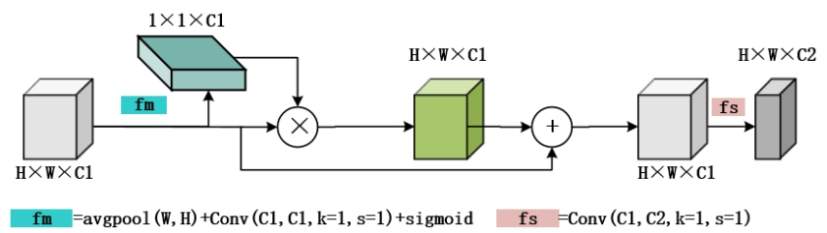

图3 FSM模型图

FAM对齐模块实现流程如图4所示，pi经过上采样块得到和Ci-1层尺寸相同的特征向量，结合FSM的输出fs，将两者拼接，在FAM模块里面做一个3X3卷积，得到一个特征向量offset，再将这个offset和经过上采样块的特征向量一起输入到一个可变形卷积并通过ReLU激活函数，最后将对齐特征向量和前面FSM的输出fs选择特征向量进行相加得到新的特征向量，这有效使得原始特征层的信息和相邻尺度的信息进行有效融合，尤其使得浅层特征得到深层语义信息的补充。

.EMA 注意力模块

Convolutional Block Attention Module[30]能够序列化地在通道和空间两个维度上产生注意力特征图信息，然后两种特征图信息在与之前原输入特征图进行相乘进行自适应特征修正，产生最后的特征图。但是通过通道降维来建模跨通道关系可能会给提取深度视觉表示带来副作用，EMA学习有效的通道描述，而无需在卷积运算中进行通道降维，并为高级特征映射产生更好的像素级注意力，将部分通道重塑为批量维度，并将通道维度分组为多个子特征，使空间语义特征在每个特征组中均匀分布。在oilpalmuav数据集上性能效果比CA模块和CBAM模块都要好性能具体如图5所示，EMA模块将输入特征图进行分组操作，然后分别在宽度和高度方面进行平均池化操作对跨通道信息进行建模，也就是从CA模块中挑选出1x1卷积的共享分量，在EMA中将其命名为1x1分支，而EMA与CA结构上最大的不同在于3×3分支的补充，为了聚合多尺度空间结构信息，将3×3卷积与1×1分支并行放置以实现快速响应。然后进行全局平均池化和归一化操作。注意力因子仅由每个组内的全局和局部特征描述符之间的相似性指导，考虑到特征分组和多尺度结构，有效地建立短距离和长距离依赖关系有利于获得更好的性能,EMA中除了对全局信息进行编码以重新校准每个并行分支中的通道权重之外，还在1×1分支和3×3分支的结合前使用Matmul函数通过跨维度交互来进一步聚合两个并行分支的输出特征，以捕获像素级成对关系。

|  |
| --- |
|  |
|  |  |

图5 EMA模型图

3.损失函数

损失函数是用来度量模型的预测值与真实值的差异程度的运算函数，损失函数越小，模型的鲁棒性就越好。损失函数使用主要是在模型的训练阶段，每个批次的训练数据送入模型后，通过前向传播输出预测值，然后损失函数会计算出预测值和真实值之间的差异值，也就是损失值。得到损失值之后，模型通过反向传播去更新各个参数，来降低真实值与预测值之间的损失，使得模型生成的预测值往真实值方向靠拢，从而达到学习的目的。rtdetr使用的是GIoU，如公式所示：

$$IoU=\left|\frac{Α∩B}{A∪B}\right|$$

$$GIoU=IoU−\left|\frac{C−(Α∩B)}{C}\right|$$

EIoU损失函数，如公式所示，EIoU将损失函数分为三部分：IoU损失、距离损失和方位损失。这样就可以保留 CIoU Loss的有益特性。同时，EIoU Loss直接使目标框和Anchor的宽度和高度的差异最小化，从而产生更快的收敛速度和更好的定位结果。

$$\begin{aligned}L_{EIoU}=L_{IoU}+L_{dis}+L_{asp}=1−IoU+\frac{ρ^{2}\left(b,b^{gt}\right)}{c^{2}}+\frac{ρ^{2}\left(w,w^{gt}\right)}{c_{w}^{2}}+\frac{ρ^{2}\left(h,h^{gt}\right)}{c_{h}^{2}}\#\end{aligned}$$

角度损失：



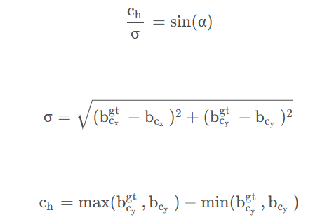

距离损失：

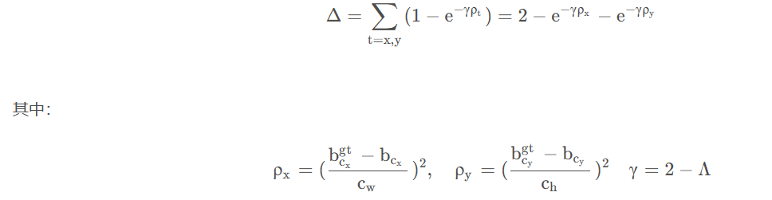

形状损失：

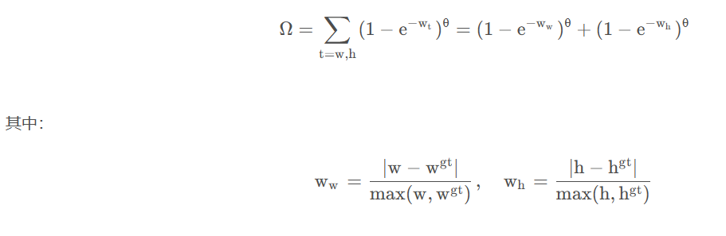

siou损失：

$${Loss}_{siou}=1−IoU+\frac{∆+Ω}{2}$$

SIM：

$$SIM={inner_iou}^{θ}−{\left(\frac{d1}{hw}+\frac{d2}{hw}\right)}^{θ}−\frac{1}{2}×α×γ$$

$${Loss}_{SIM}=1−SIM=1−{inner_{iou}}^{θ}+{\left(\frac{d1}{hw}+\frac{d2}{hw}\right)}^{θ}+\frac{1}{2}×α×γ$$

exp:

实验：

1.实验环境与设置

本文在NVIDIA A40上进行所有实验。所有模型都基于深度学习框架PyTorch 1.13.1。设置随机数种子seed为0，初始学习率设置为0.0001，权重衰减为0.0001 ，热身迭代设置为2000,总训练轮数设置为300轮，批量大小设置为4。为了训练和验证，将oilpalmuav数据集中的图像大小调整为640×640。

2.实验数据集

现实世界中，配备摄像头的无人机已被快速部署到农业的众多应用领域，包括农业巡检、病虫草害防治，生长监测，防火就火。本文使用了oilpalmuav数据集对模型在无人机场景下的农作物生长检测进行了训练和测试，该数据集在不同的气候变化、拍摄角度、明暗变化的环境下捕捉。包含3999张无人机拍摄训练图像和500张捕获的验证图像。该数据集共包含5个类别,分别为health oilpalm dead oilpalm、dismanaged oilpalm、yellow oilpalm、small oilpalm。表1展示了数据集中各类别的实例分布情况。

表1 oilpalmuav数据集各个类别实例数量分布

|  |  |  |  |  |  |  |  |
| --- | --- | --- | --- | --- | --- | --- | --- |
| categories | images | oilpalm | health oilpalm | dead  oilpalm | dismanaged  oilpalm | yellow oilpalm | small oilpalm |
| train_instances | 3999 | 262811 | 201303 | 599 | 953 | 3103 | 56893 |
| val_instances | 500 | 32846 | 24884 | 61 | 95 | 411 | 7395 |

按照已有的技术，作者的模型在oilpalmuav数据集上进行训练，该数据集是油棕闾高质量图像数据集，训练集、测试集、验证集分别有3999张、500张、500张图像。

3、指标

为了准确评估改进模型在无人机航拍图像上的性能,本文采用了目标检测中常用的评估模型性能的评价指标,主要包括平均准确率Precision、平均召回率Recall、APval、AP50、F1-score作为评估指标。准确率和召回率的计算公式如公式9、10所示：

 (9)

(10)

TP是检测中能被检测出且是实例的数量，FP是被检测出但被错误的当成背景的数量，FN是没用被检测出来目标的数量。每个类别的准确率和召回率绘制形成的P-R曲线与坐标轴围城的面积即为该类别的平均精度AP，mAP是衡量所有类别精度的常用指标。它是所有类别的AP的平均值，当IoU阈值为0.5时，mAP即为AP50,同理其他精度也是如此，计算公式具体如公式11、12所示：

(11)

(12)

其中，p(r)表示P-R曲线，m表示目标类别的数量。

4.消融实验

消融实验在oilpalmuav数据集上进行。我们将新型的YOLO官方最新的模型yolov8和RTDETR结合构建新模型RTYO，配置文件使用RTDETR默认配置文件，backbone和scale使用yolov8的设置和预训练文件。使用的CFB、LFPN、SIM方法RTYO进行改进，为验证模型各项改进的有效性,以RTYO作为基准算法,观测各模块在改进后的实际效果。用准确率、召回率、平均精度、F1-score作为模块的评价指标。具体消融实验如表2所示，最终形成的RTYO方法在Precision、Recall、AP50、AP、F1-score评价指标上都较RTDETR-Resnet50有明显提升，针对RTDETR-L、YOLOv8来说，结合了各自优点，平衡了精度和参数量。并且在推理速度FPS、参数量、计算量方面都优于v8的情况下，精度比v8略高。在准确率、召回率、精度方面大幅度高于rtdetr-l。

在多尺度融合部分改进FPN，设计模块FS结合轻量化上采样算子CARAFE构建出新的FPN，考虑采样过程中。。。。，使用轻量化上采样算子CARAFE,在参数量轻微增加的情况下，使得APS提升了。。。%，在准确率和召回率也有1.4%的提升，说明多尺度融合之间的信息对小目标检测的影响较大。利用c2f推理速度快的特点，结合DBB思想，设计更好的CFB模块，发现在召回率方面进行了2.9%的提升，同时在APval中得到0.6%的提升，说明检测头分离不同任务对模型检测性能有良好的提升作用。根据数据集特点和模型整体结构，利用Inner-iou、Mpdiou的特性，结合阿尔法、CIOU的算子，设计了SIM损失函数，准确率，召回率以及小目标检测效果提升明显，比RTYO在AP50指标上有3.5%的提升，同时如表3所示，且根据和现有流行的几种损失函数进行比较，SIM在训练过程中也更快更稳定。

消融

palm

|  |  |  |  |  |  |  |  |
| --- | --- | --- | --- | --- | --- | --- | --- |
| **method** | **size** | **P** | **Q** | **AP50** | **mAP** | **Para** | **GFLOPS** |
| RTYO | 640 | 94.6 | 92.6 | 96.2 | 71.7 | 3767W | 142.9 |
| RTYO+loss | 640 | 93.9 | 93.1 | 95.6 | 72.4 | 3767W | 142.9 |
| RTYO+CFB | 640 | 93.9 | 95.6 | 96.3 | 74.3 | 3767W | 142.9 |
| RTYO+LFPN | 640 | 94.9 | 95.5 | 97.1 | 75 | 3814W | 143.2 |
| ours（RTYO+CFB+LFPN+loss） | 640 | 95.9 | 94.9 | 97 | 75.67 | 3814W | 143.2 |

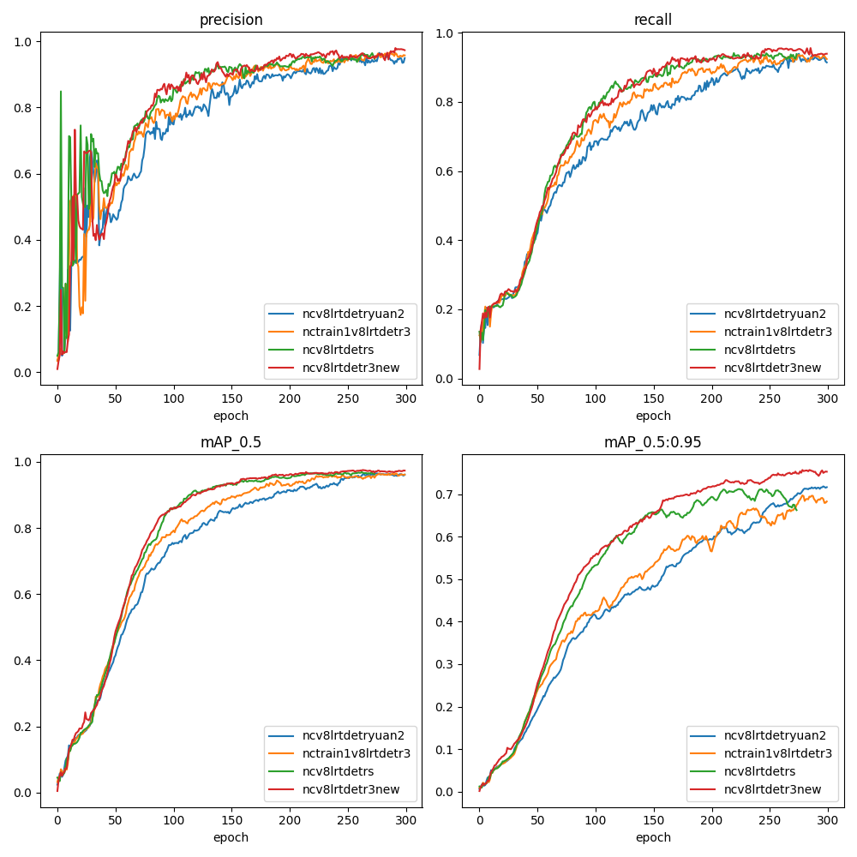

对比实验：

|  |  |  |  |  |  |  |  |
| --- | --- | --- | --- | --- | --- | --- | --- |
| **method** | **size** | **P** | **R** | **AP50** | **mAP** | **Para** | **GFLOPS** |
| v3 | 640 | 94.6 | 73.1 | 83.7 | 73.9 | 10366W | 282.2 |
| v5 | 640 | 91.6 | 74.6 | 83 | 71.6 | 5313W | 134.7 |
| v7 | 640 | 76.7 | 68.3 | 73.5 | 53.1 | 3650W | 103.2G |
| v8 | 640 | 93.2 | 74.6 | 85.6 | 75.1 | 4361W | 164.8G |
| RTDETR-r50 | 640 | 86.8 | 82.1 | 87.4 | 50.7 | 4196W | 129.6 |
| RTDETR-l | 640 | 94.2 | 89.4 | 94.6 | 63.7 | 3199W | 103.5 |
| RetinaNET | 640 | - | - | 66.6 | 62.9 | 3641W | 82.27 |
| Fcos | 640 | - | - | 61.1 | 55.5 | 3212W | 78 |
| RTYO | 640 | 94.6 | 92.6 | 96.2 | 71.7 | 3767W | 142.9 |
| RTYO+ours | 640 | 95.9 | 94.9 | 97 | 75.67 | 3814W | 143.2 |

基于RTYO的损失函数的对比实验：

|  |  |  |  |  |  |  |
| --- | --- | --- | --- | --- | --- | --- |
| **IoU** | **P** | **R** | **AP50** | **mAP** | **Para** | **GFLOPS** |
| GIoU | 94.6 | 92.6 | 96.2 | 71.7 | 3767Wpara | 142.9 |
| eiou | 95.3 | 93.4 | 96.2 | 69.8 | 3767Wpara | 142.9 |
| Siou | 95.3 | 93 | 96.5 | 71.2 | 3767Wpara | 142.9 |
| SIM | 95.7 | 92.5 | 96 | 72.4 | 3767Wpara | 142.9 |

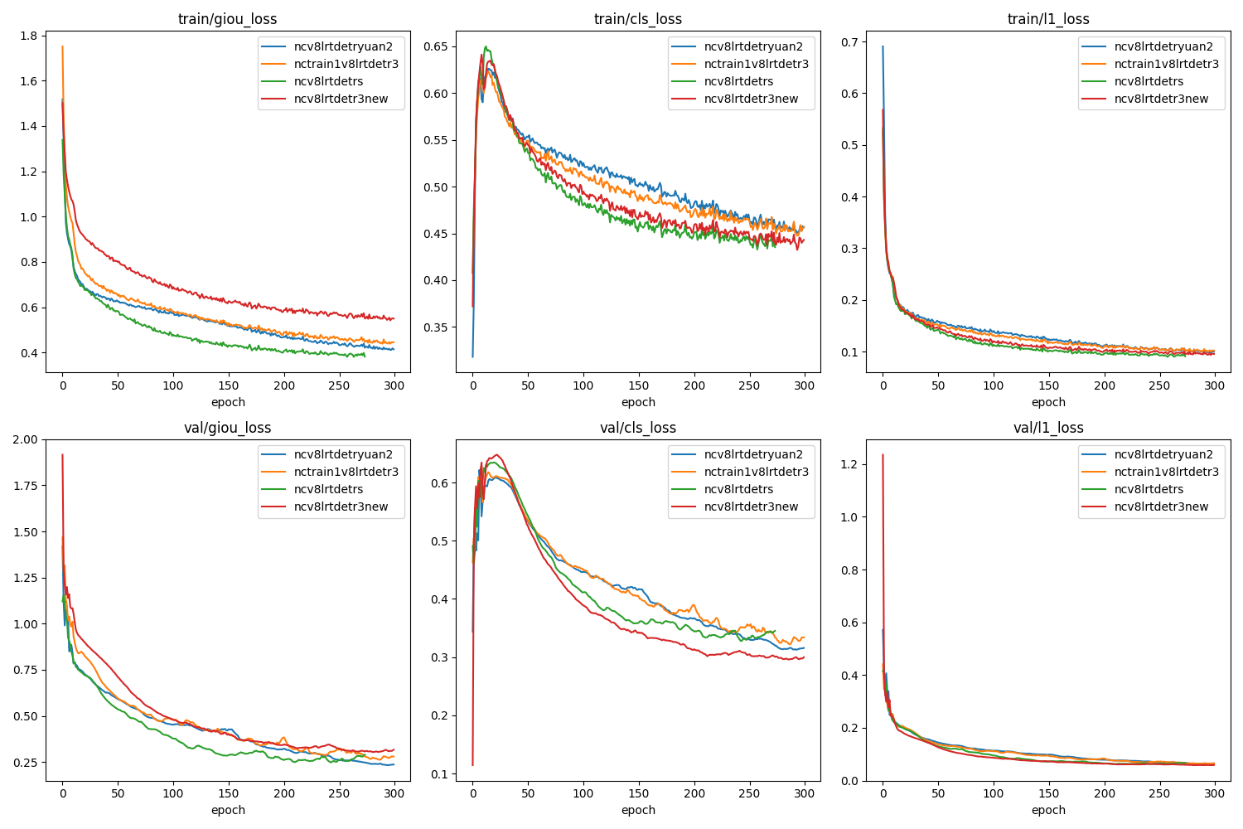

metrics：

在机器学习领域，特别是统计分类问题中，混淆矩阵（confusion matrix）是一种特定的表格布局，用于可视化算法的性能，矩阵的每一行代表实际的类别，而每一列代表预测的类别。它的行代表真实的类别，列代表预测的类别。目标检测中的混淆矩阵与分类中的非常相近，但是区别就在于分类任务的对象是一张张图片，而检测任务不一样，它包含定位与分类两个任务，并且对象是图片中的各个目标。因此为了能够绘制混淆矩阵中的正负例，就需要去区分检测结果中哪些结果是正确的，哪些结果是错误的，同时，对错误的检测也需要归为不同的错误类别。如图所示，优化后的模型图（b）中对角线上的数值明显比yolov8和rtdetr-l的要好，证明检测效果精度高，误差小，不同类别预测情况较为均衡。



conclusion:

本文针对无人机航拍农作物图像中农作物生长状况检测精度低，易缺漏等问题，在RTYO网络模型的基础上提出了针对性改进，从网络结构、检测头、损失函数等方面引入优化方法，形成了新的检测器RTYO,尤其擅长无人机场景下的目标检测。在本文中，我结合卷积模型和transformer架构的优点构建出模型RTYO，在准确率、召回率、AP50、参数量、计算量方面超越了yolov8模型的性能，虽然相较于参数量增强，但RTYO在准确率、召回率、AP50方面相较R-l有了极大提高，尤其是map提升明显，解决了传统卷积网络模型、缓慢推理速度和大型模型大小方面所面临的问题。该模型中引入的方法使用LFPN增强多尺度特征融合能力，使得小目标特征层充分融合了深层的语义信息，使用CFB，模型更有可能学到泛化的特征，减少在特定任务上的过拟合风险，提升模型的检测能力,最后本文在分析oilpalmuav数据集在改进模型上的检测效果，针对数据集实例的分别特点，设计更加适合该模型的SIM损失函数加快模型训练收敛效果。这些改进方法在多尺度目标检测任务中取得了显著的性能提升，为解决实际应用中的小目标检测问题提供了有力支持，在与多种目标检测算法的对比中，本文算法的检测结果更加优秀，准确率更高。如何在不增加网络复杂度的情况下提高小目标检测的效果是本文后续研究的重点。

reference:

。。。

还要补充图：

一个是热力图，尽量多个模型都搞一下【v5,v7,v3,v8,rtdetr-50,rtdetr-l,ours,fcos,retainnet】

一个模型框架、模块框架